电池防爆试验箱
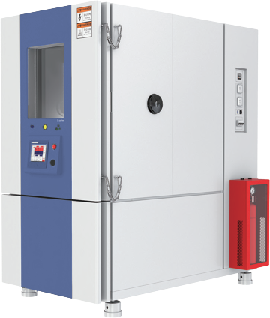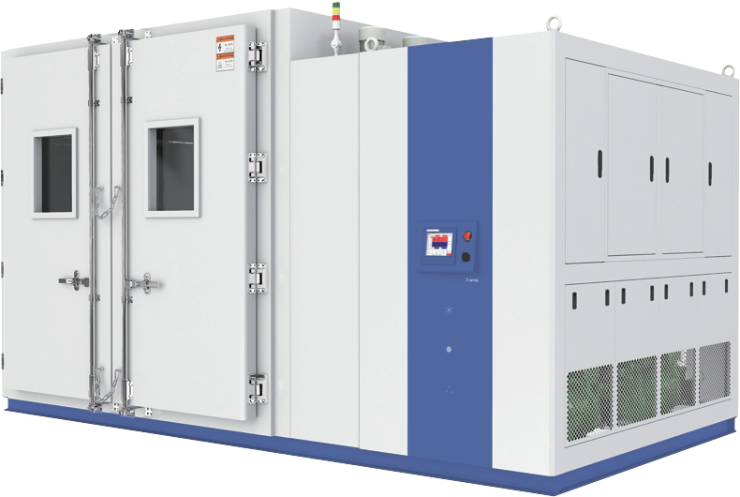
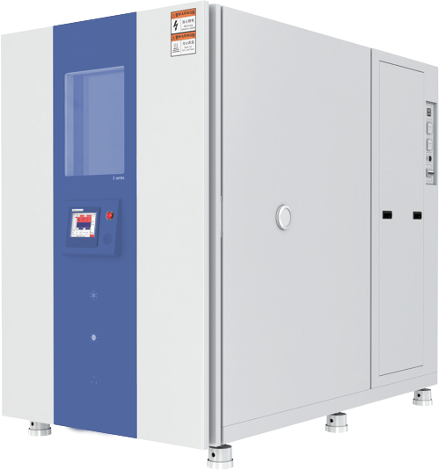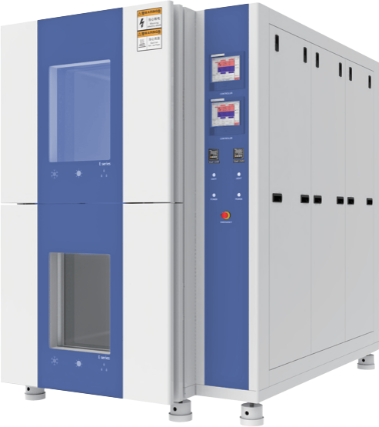
电池标准
测试规格 | 描述
IEC 62660-2 | 电动汽车锂电池电芯可靠性及滥用测试
SAE J2464 | 电动汽车电池滥用测试
IEC 60086-4 | 原电池第4部分：锂电池的安全性
UL 1642 | 美国锂电池安全标准
UN 38.3 | 联合国锂电池运输测试要求
IEC 61960 | 便携式锂二次电池组
IEC 62133 | 使用碱性或非酸性电解质的单体电池(电芯)和电池组：便携式电池芯和使用它们制造  的电池，便携式应用的安全要求。
UL 2054 | 家用和商用电池
IEEE 1625 | 笔记本充电电池
IEEE 1725 | 移动电话充电电池
标准配置
硅胶塞电缆插头端口φ100mm×2
内部照明
USB接口和历史数据查看和导出软件
过温保护
状态指示灯
可选配置
多温度探头
CO2自动灭火装置
防爆链条
电子温度传感器

订购信息： TR 6422--电池防爆试验箱

